1. 首先登陆Github账号,没有账号的先注册
2. 点击右上角，新建仓库

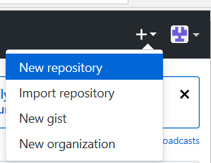

注意，这里repository name的格式：

必须保持格式username.github.io，其中username替换成你的github账户名。

3.下载git

Git官网:https://git-scm.com/

安转过程：（几乎一直Next）

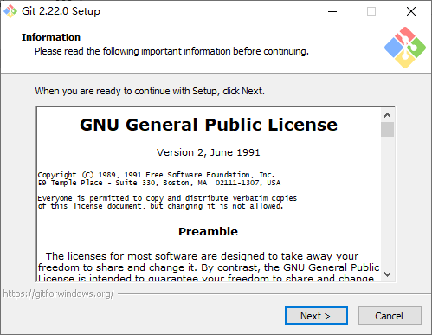

最好选择一个无中文的目录路径

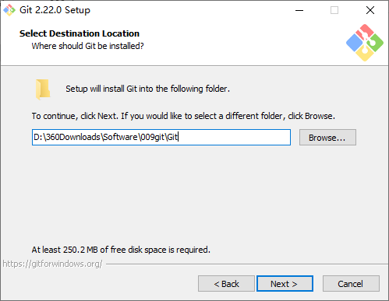

安装完成

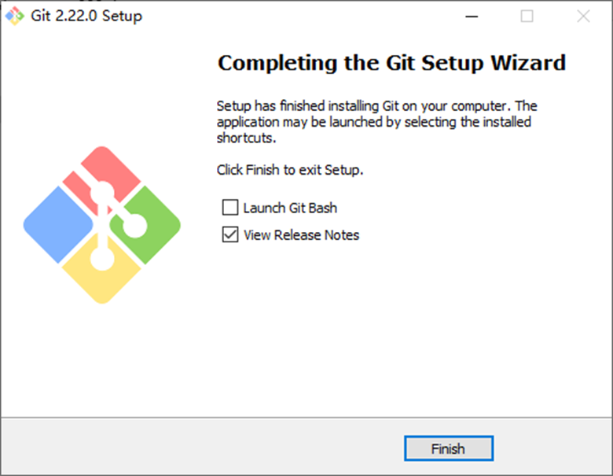

（1）创建本地仓库

下载Git并安装，安装成功后，--》 Create New Repository

选择一个目录作为本地的仓库

（2）配置SSH Key

1. 还是用Gui的形式来创建,在help中选择Show SSH key,点击Generate Key(期间啥都不用填,只需要下一步)来生成key

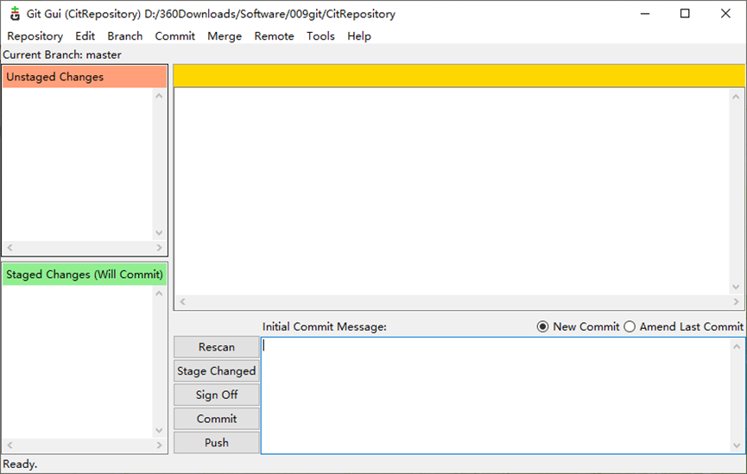

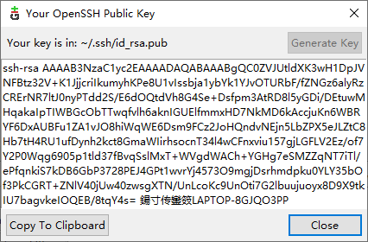

B.把生成的key填写到Github中,在Settings的SSH and GPG keys那里填,title随便写,主要是用来注明的,如图

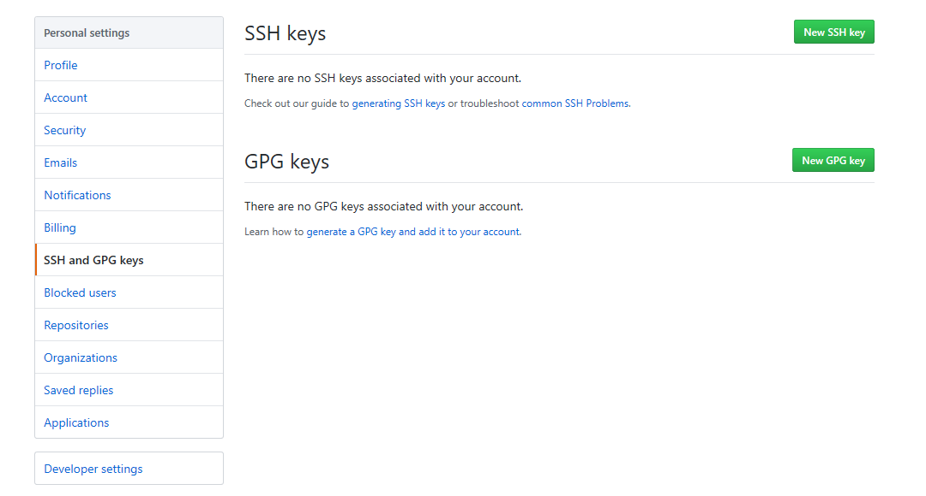

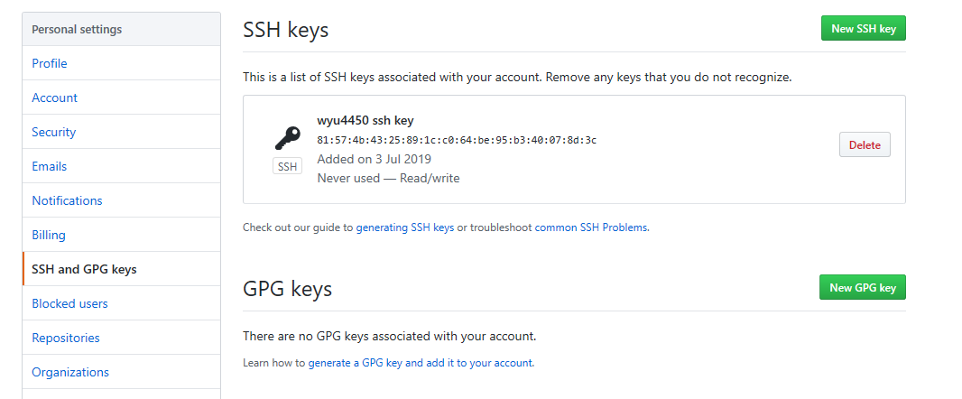

1. 点击开始，选择Git Bash

作如下配置：

git config –global user.name “Github用户名”

git config –global user.email “Github邮箱地址”

使用命令cd到本地仓库目录下

**可以将自己的index.html文件放到该目录下**

**也可以在该目录下创建一个index.html**

**如：**

**vi index.html**

可输入如下代码（也可自己网上找或编写）：

<!DOCTYPE html>

<html lang="en">

<head>

<meta charset="UTF-8">

<title>Document</title>

<style type="text/css">

h1{

text-align: center;

font-size: 50px;

}

</style>

</head>

<body>

<h1>Hello Github</h1>

</body>

</html>

继续配置：

在本地做一次提交(以命令行的方式)

git init

git add .

git commit -m “This is the message describing the commit”添加commit信息

1. 把项目提交到Github上

git remote add origin 你的远程仓库地址([git@github.com](mailto:git@github.com):账户名/io.git)

git push -u origin master